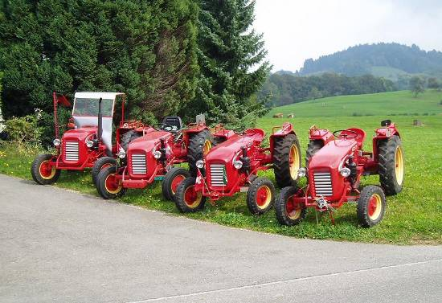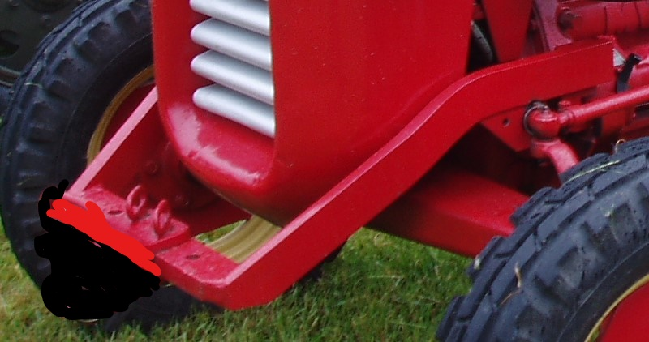
BUCHER – Frontbügel

Preisliste

Tony Eberhard
Altbadstrasse 2
8725 Ernetschwil
079 245 20 08
tony11@bluemail.ch
www.bucheroldis.jimdo.com

Ernetschwil, den 13.10.2021 Alle Teile RAL 3002 Pulverbeschichtet

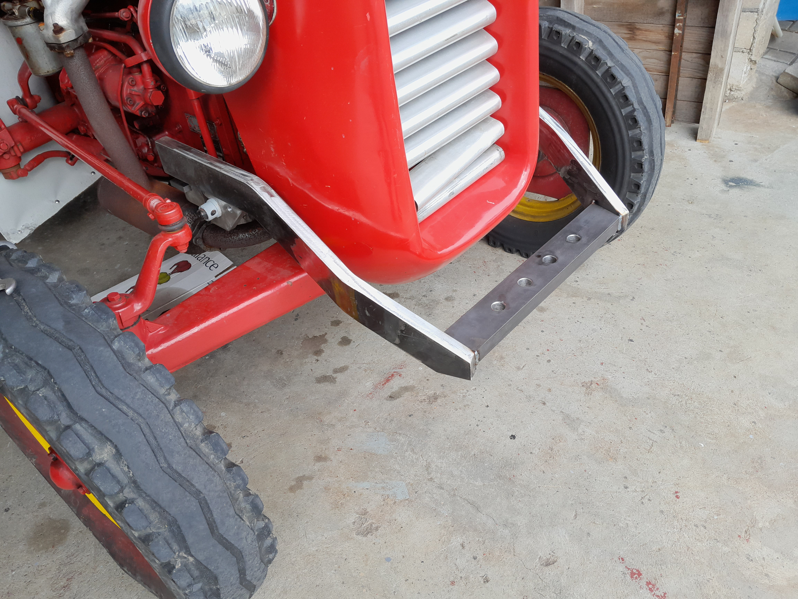
BUCHER Frontbügel Nachbau,
Hochwertig Pulverbeschichtet Ral 3002
Inkl. angeschweisste Bolzenauflage und angeschweisste hintere Halter
Inkl. Steckbüchse in Chromstahl
Ohne hintere Motorhalter abgeholt Fr. 500.00
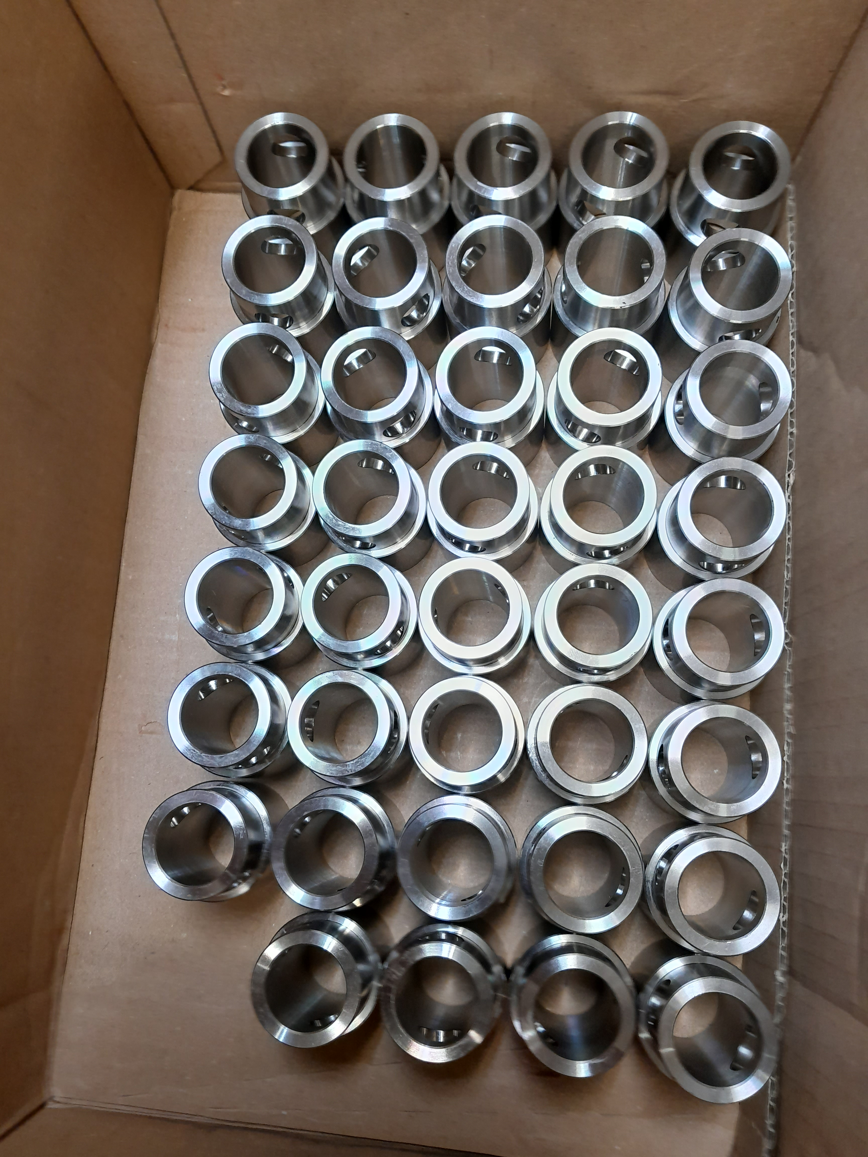

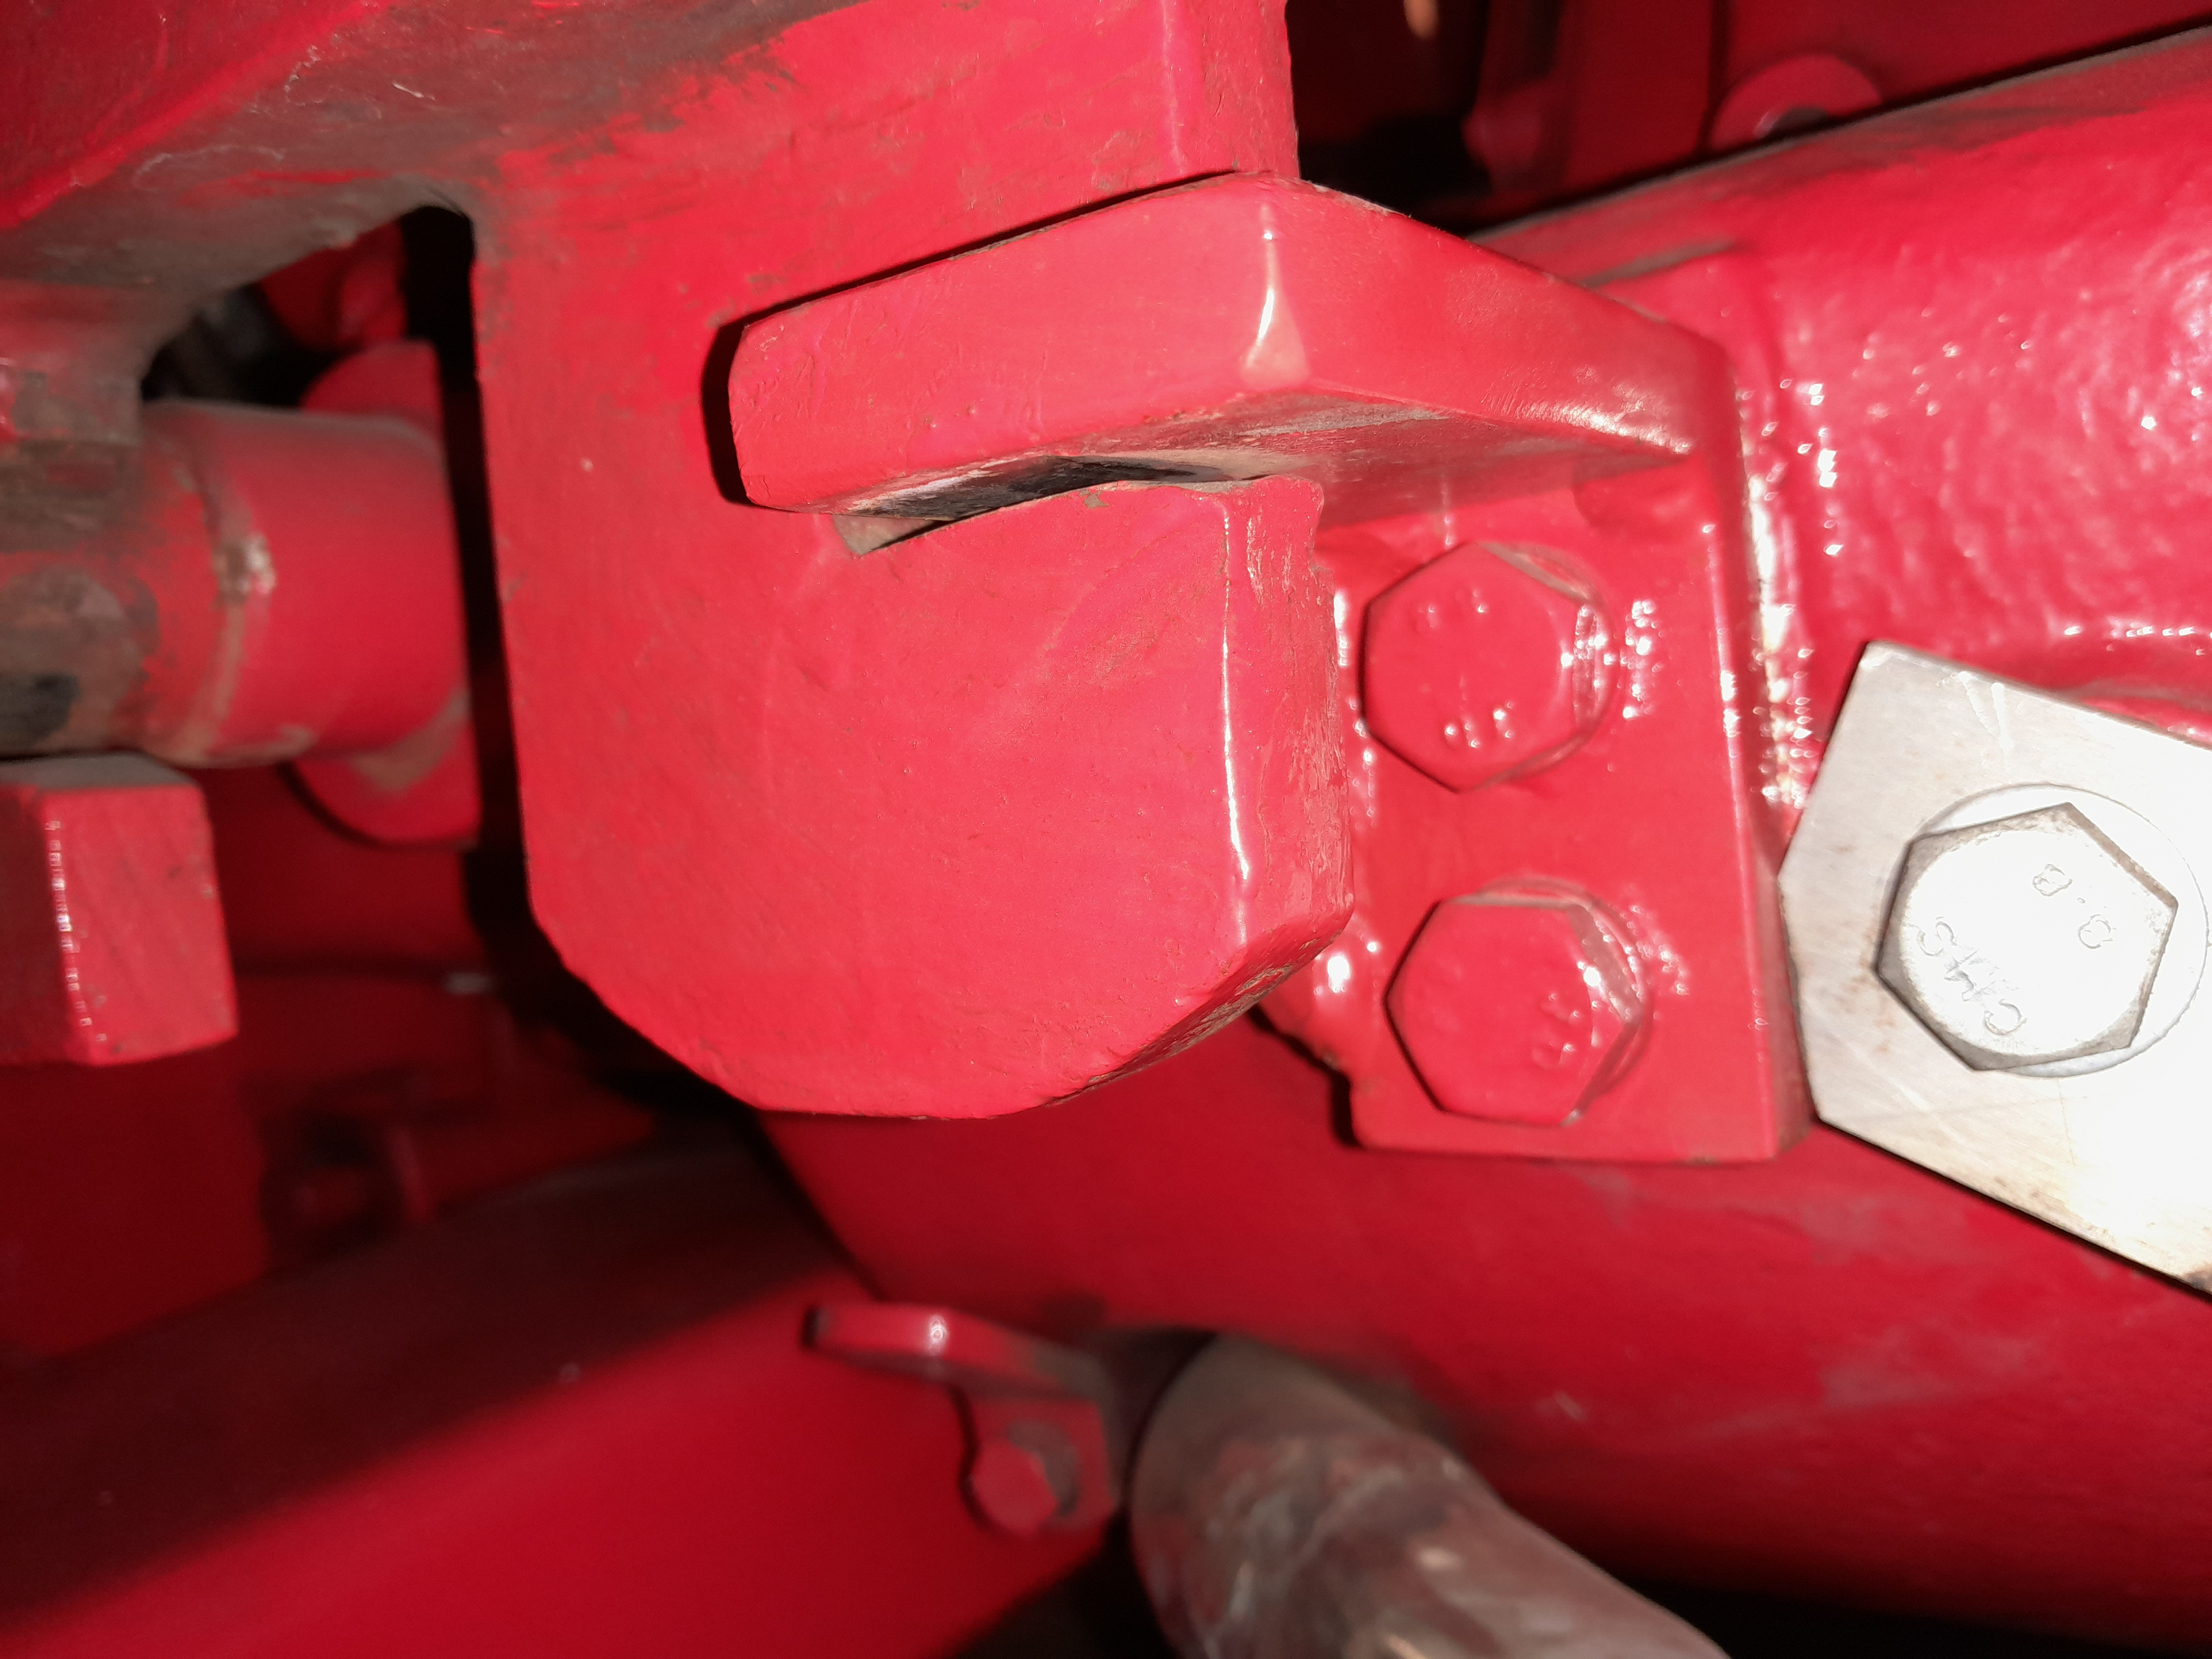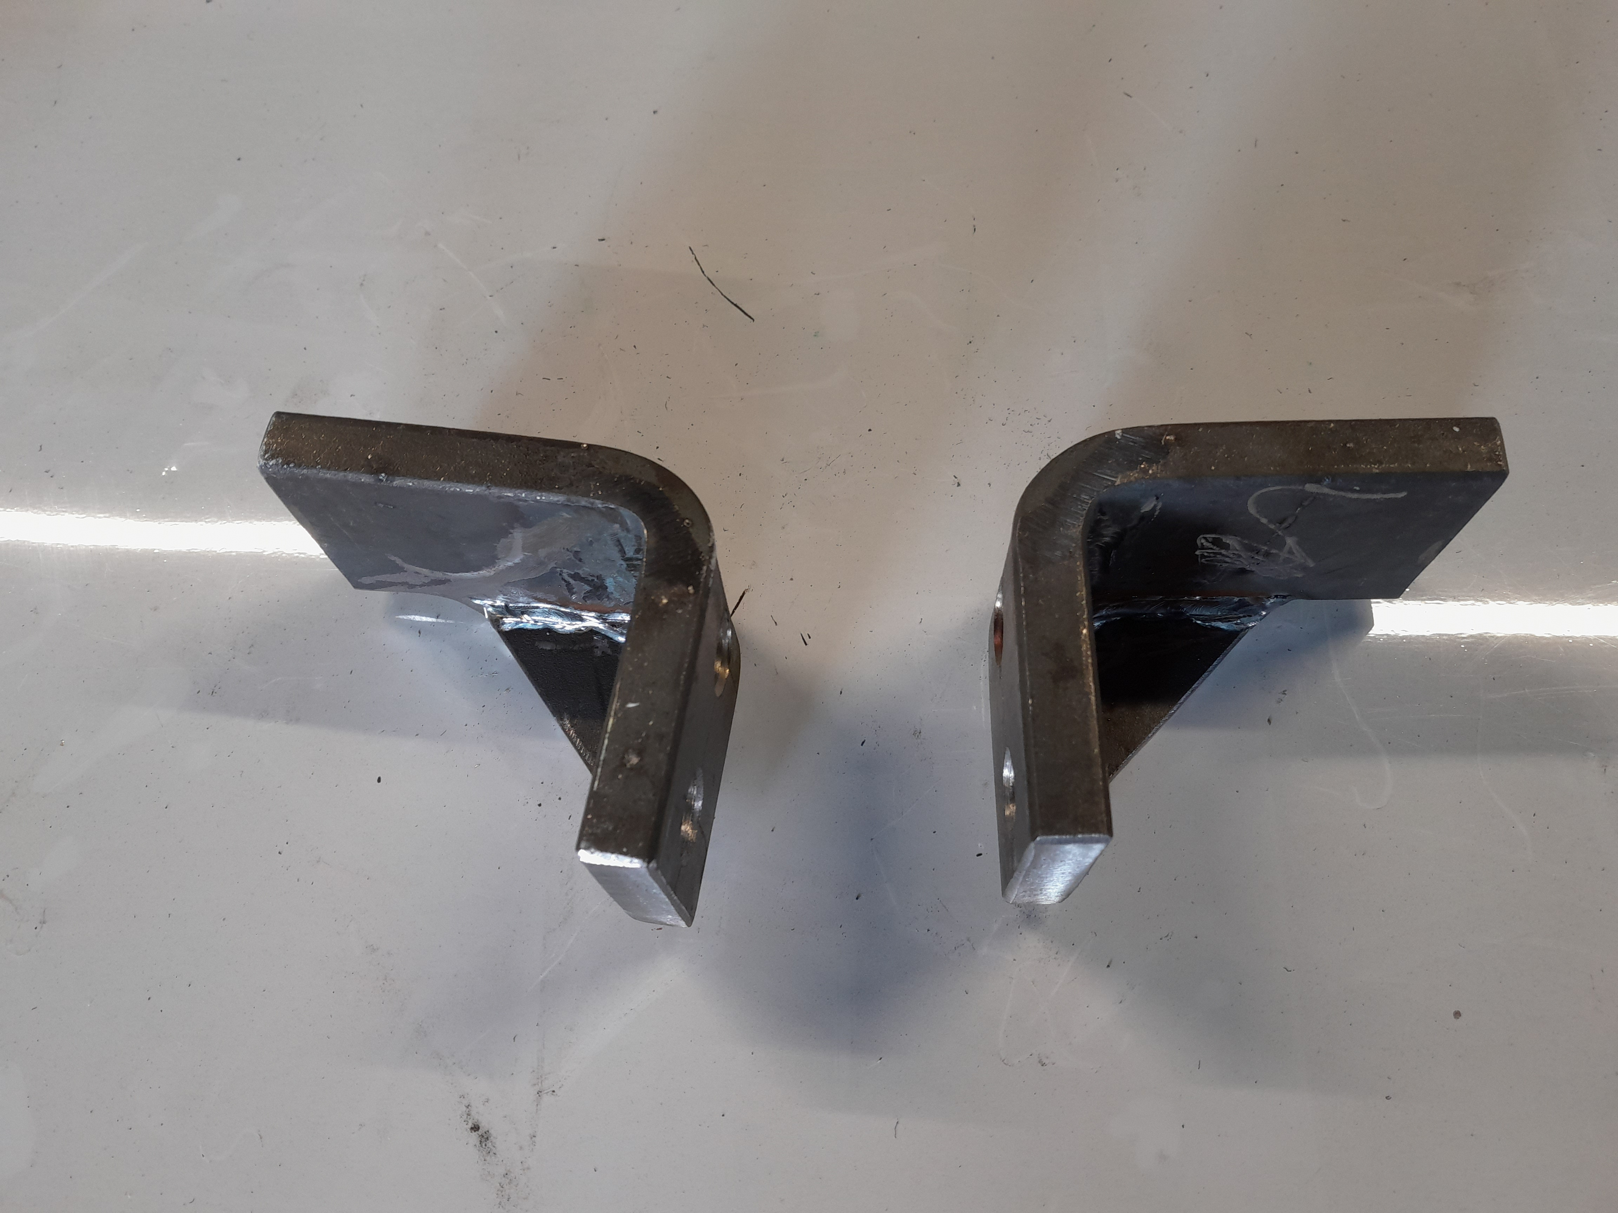
Motorenhalterung zu B1500 und D1700

Lackiert linke und rechte Halter Fr. 100.00

Abgeholt / bei Postversand Porto Fr. 10.00

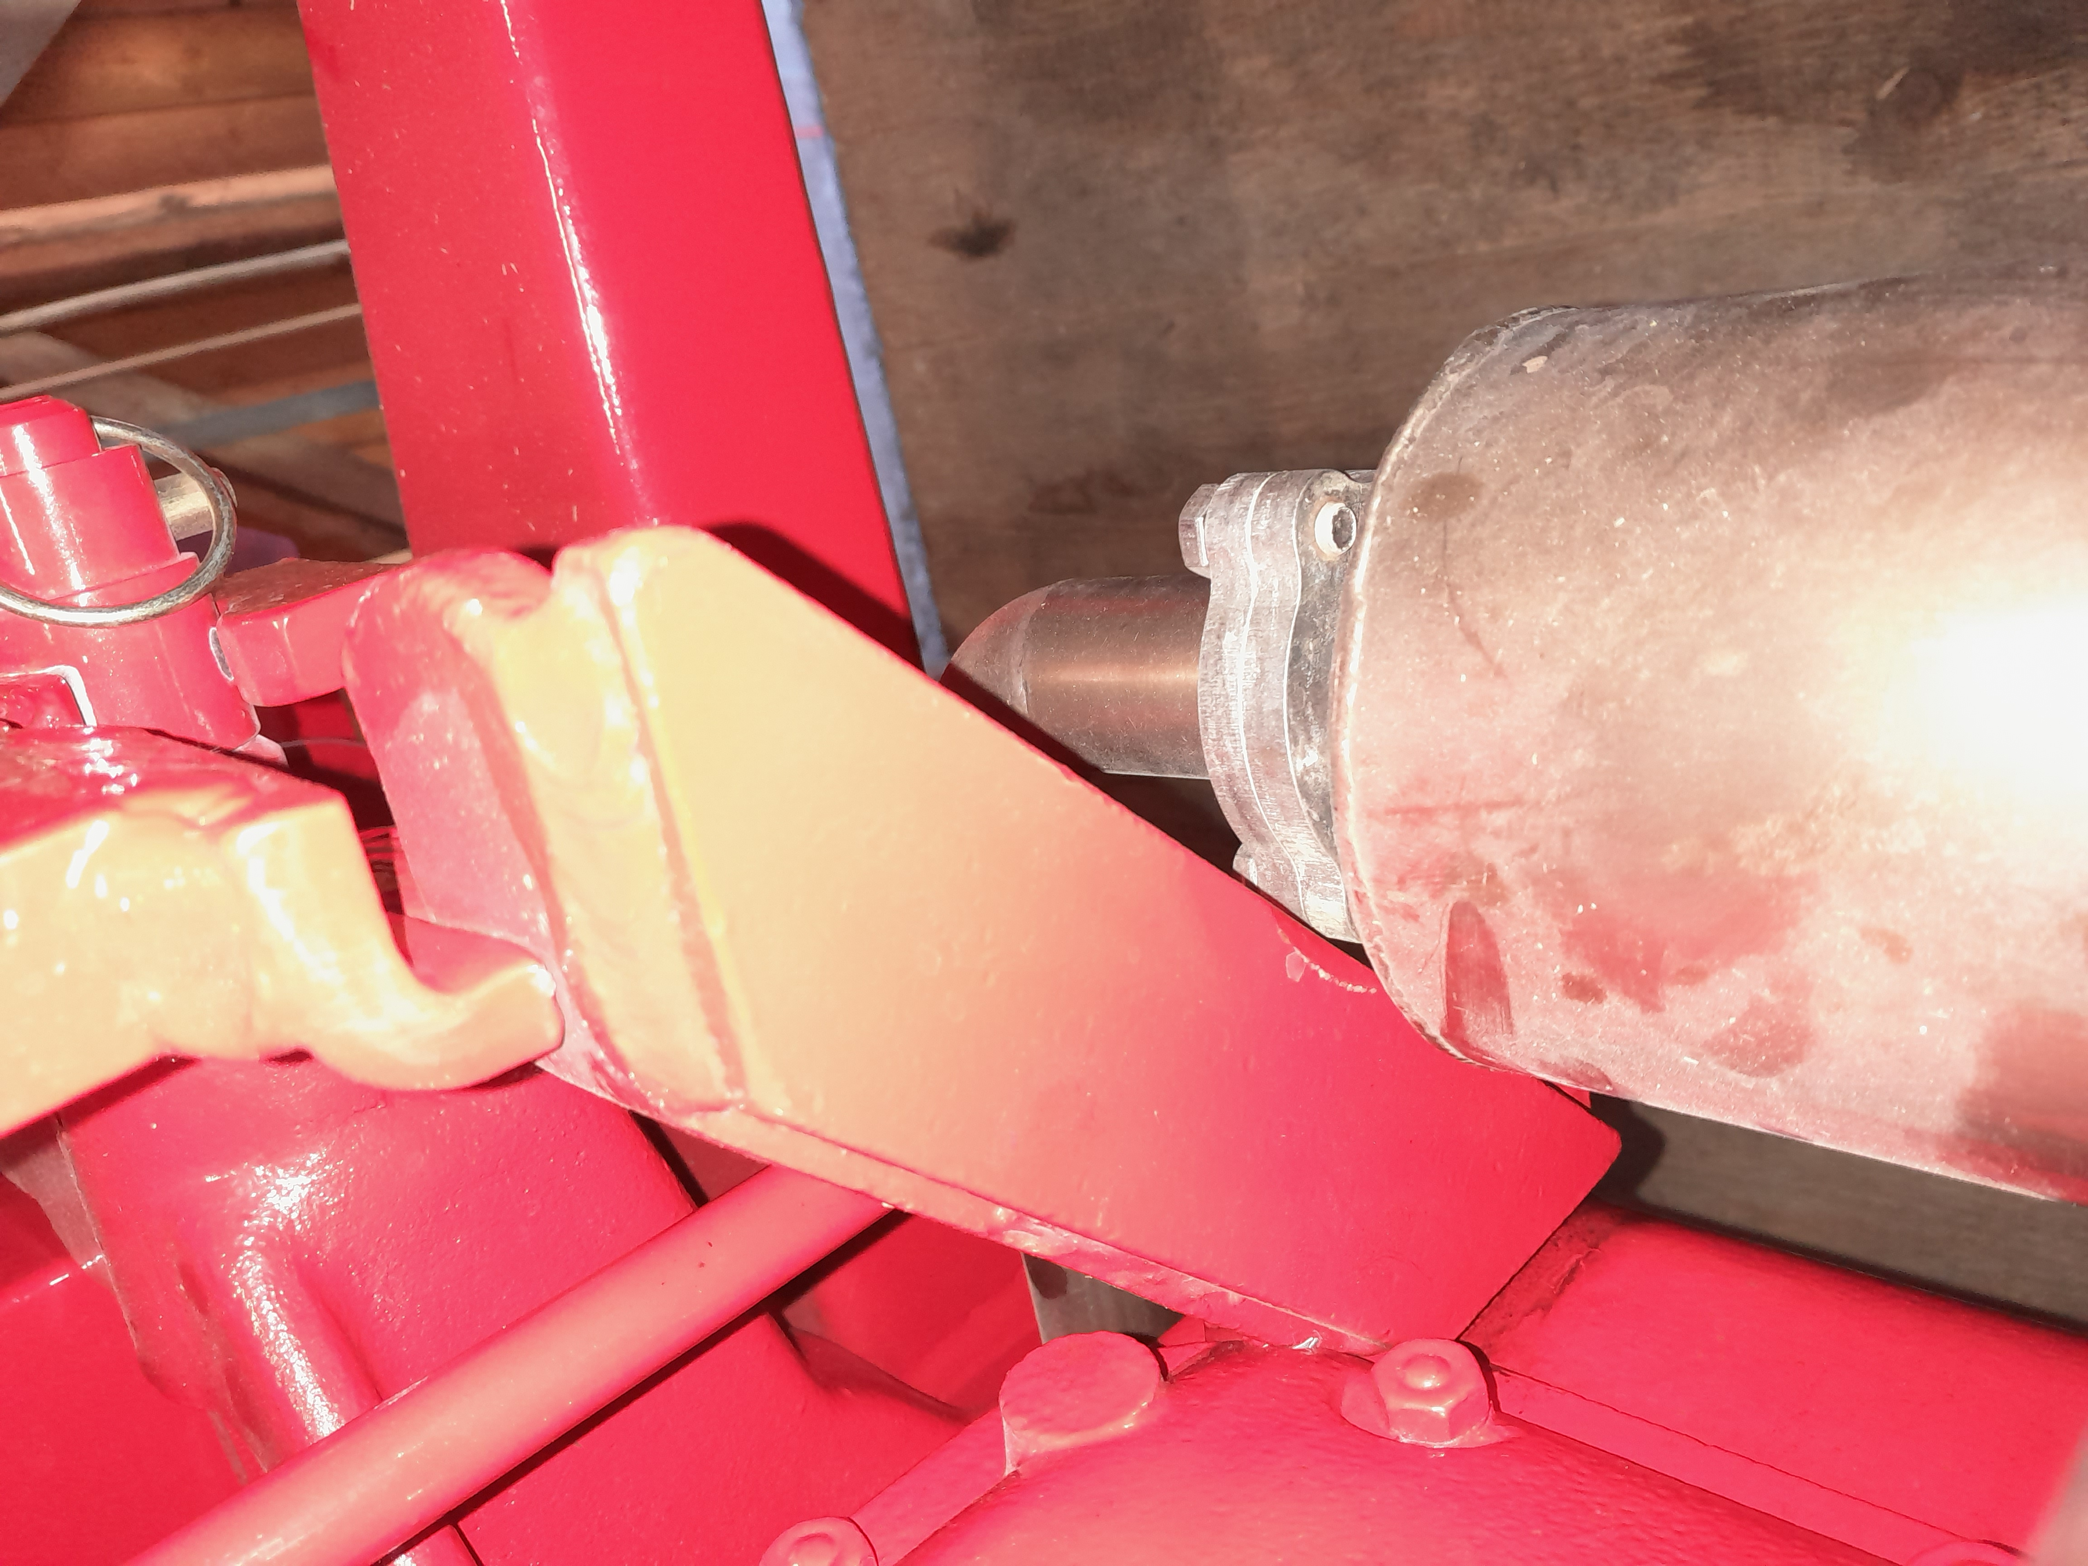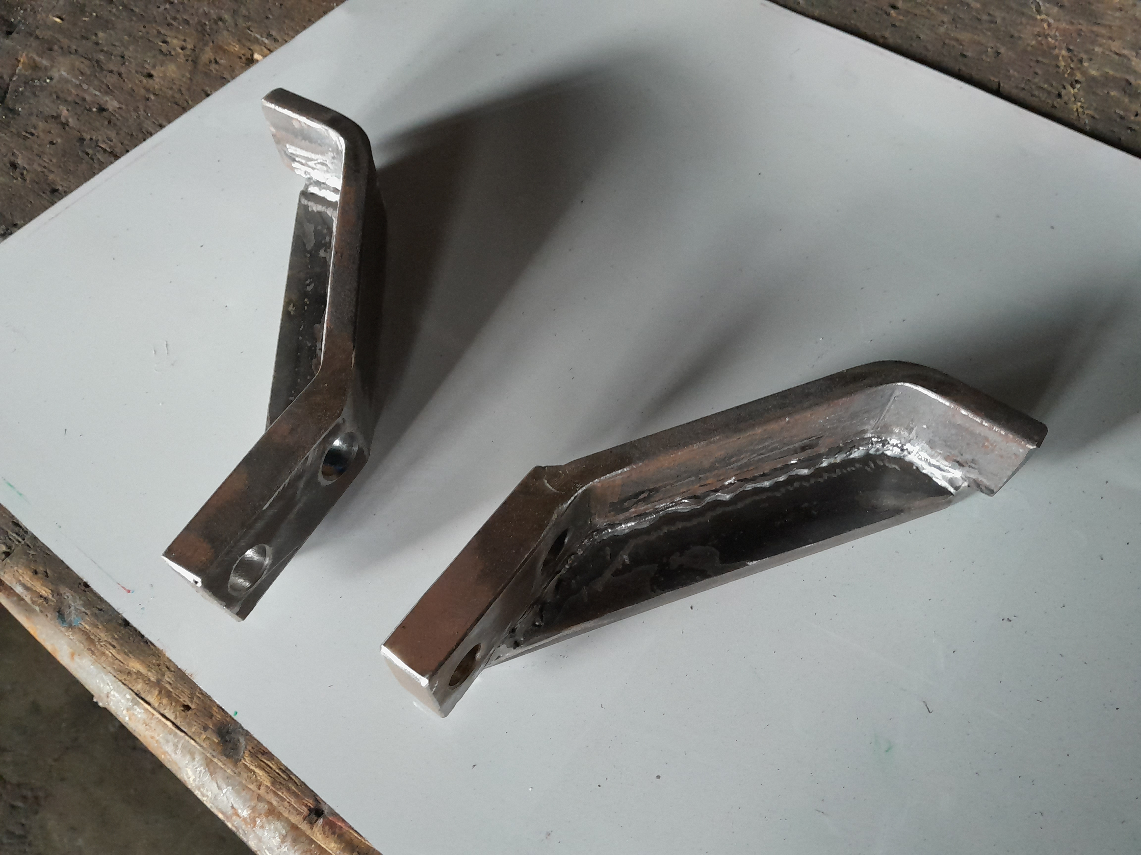
Motorenhalterung zu D 1800

Lackiert linke und rechte Halter
Abgeholt Fr. 150.00
Abgeholt / bei Postversand Porto Fr. 10.00

Motorenhalterung zu D 2000
Schräge Ausführung Fr. 100.00
Kreuz Ausführung lackiert Li u. re Fr. 150.00

Abgeholt / bei Postversand Porto Fr. 10.00
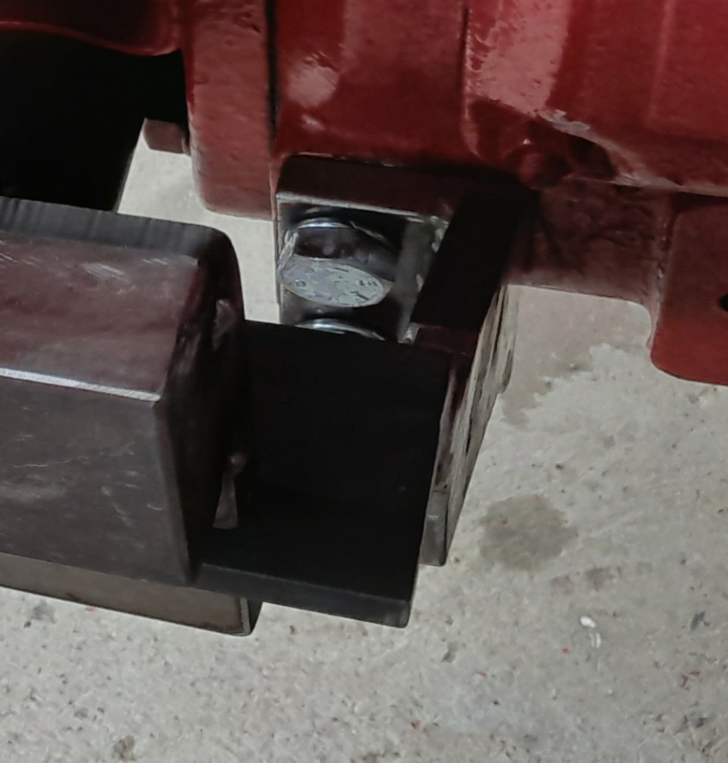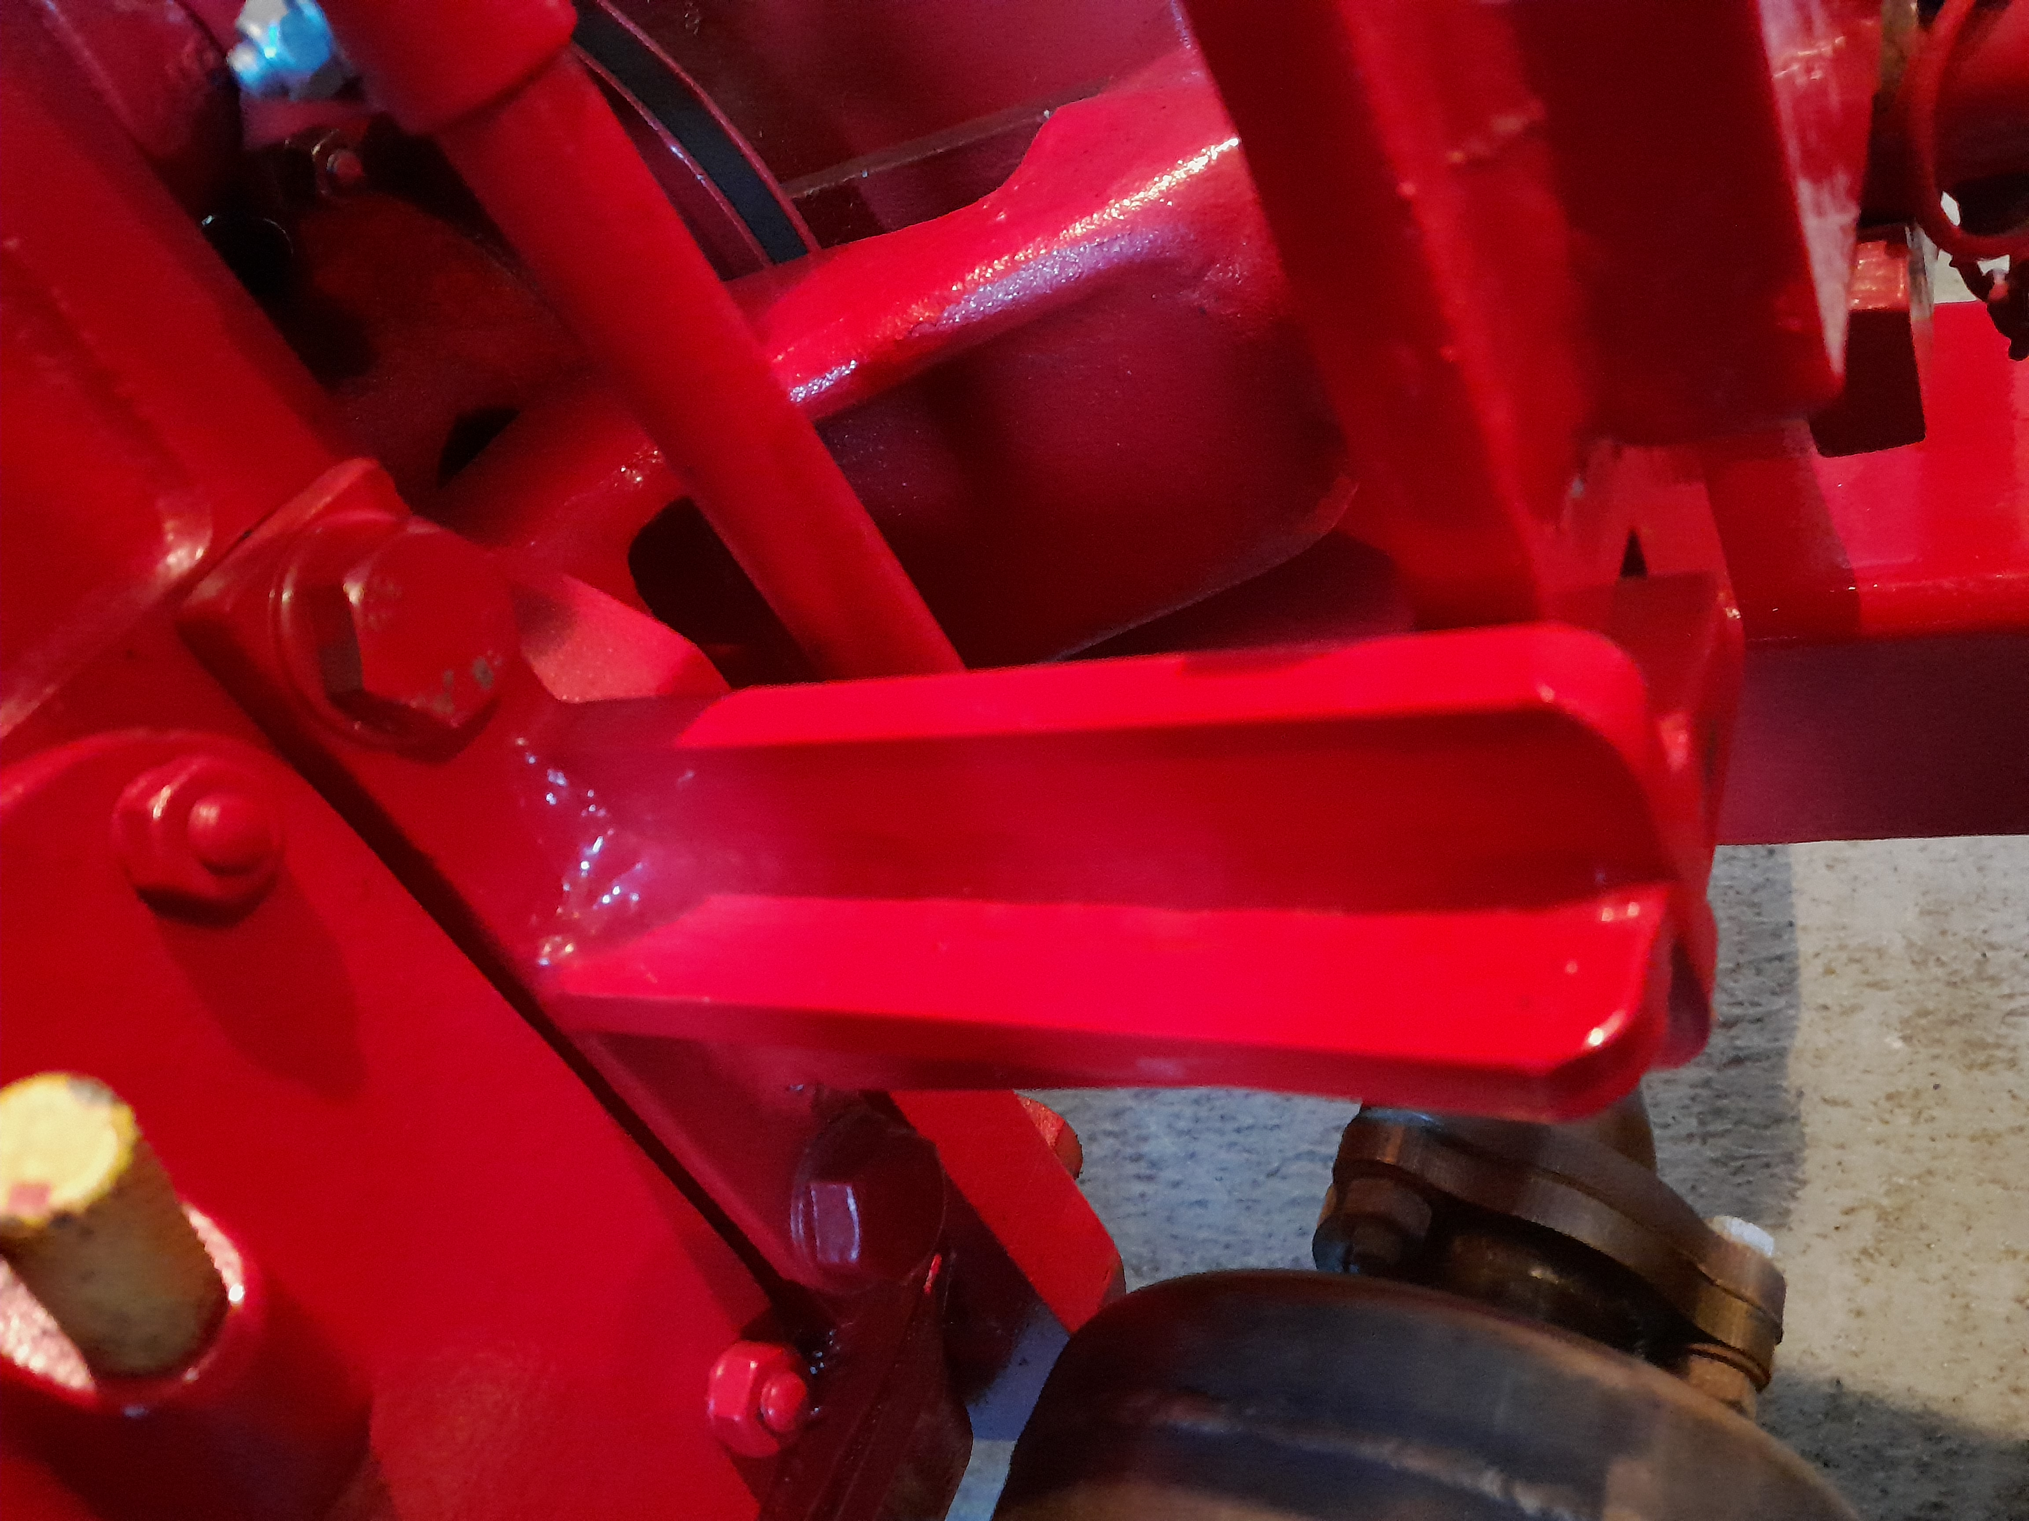

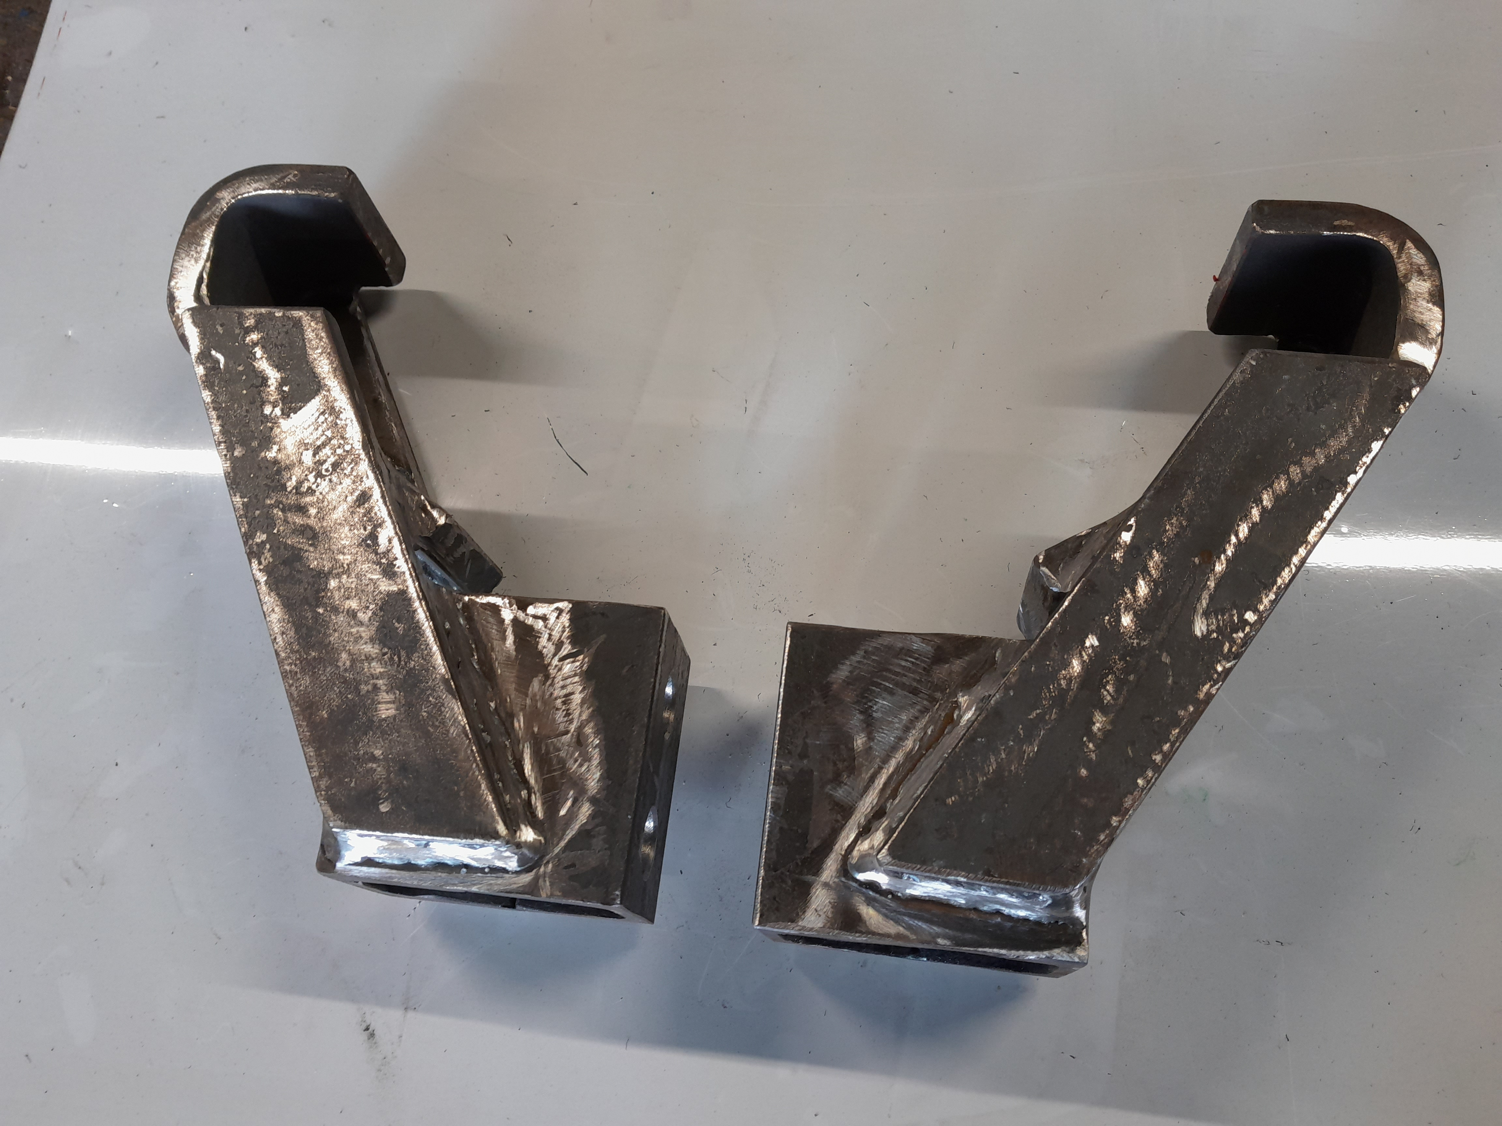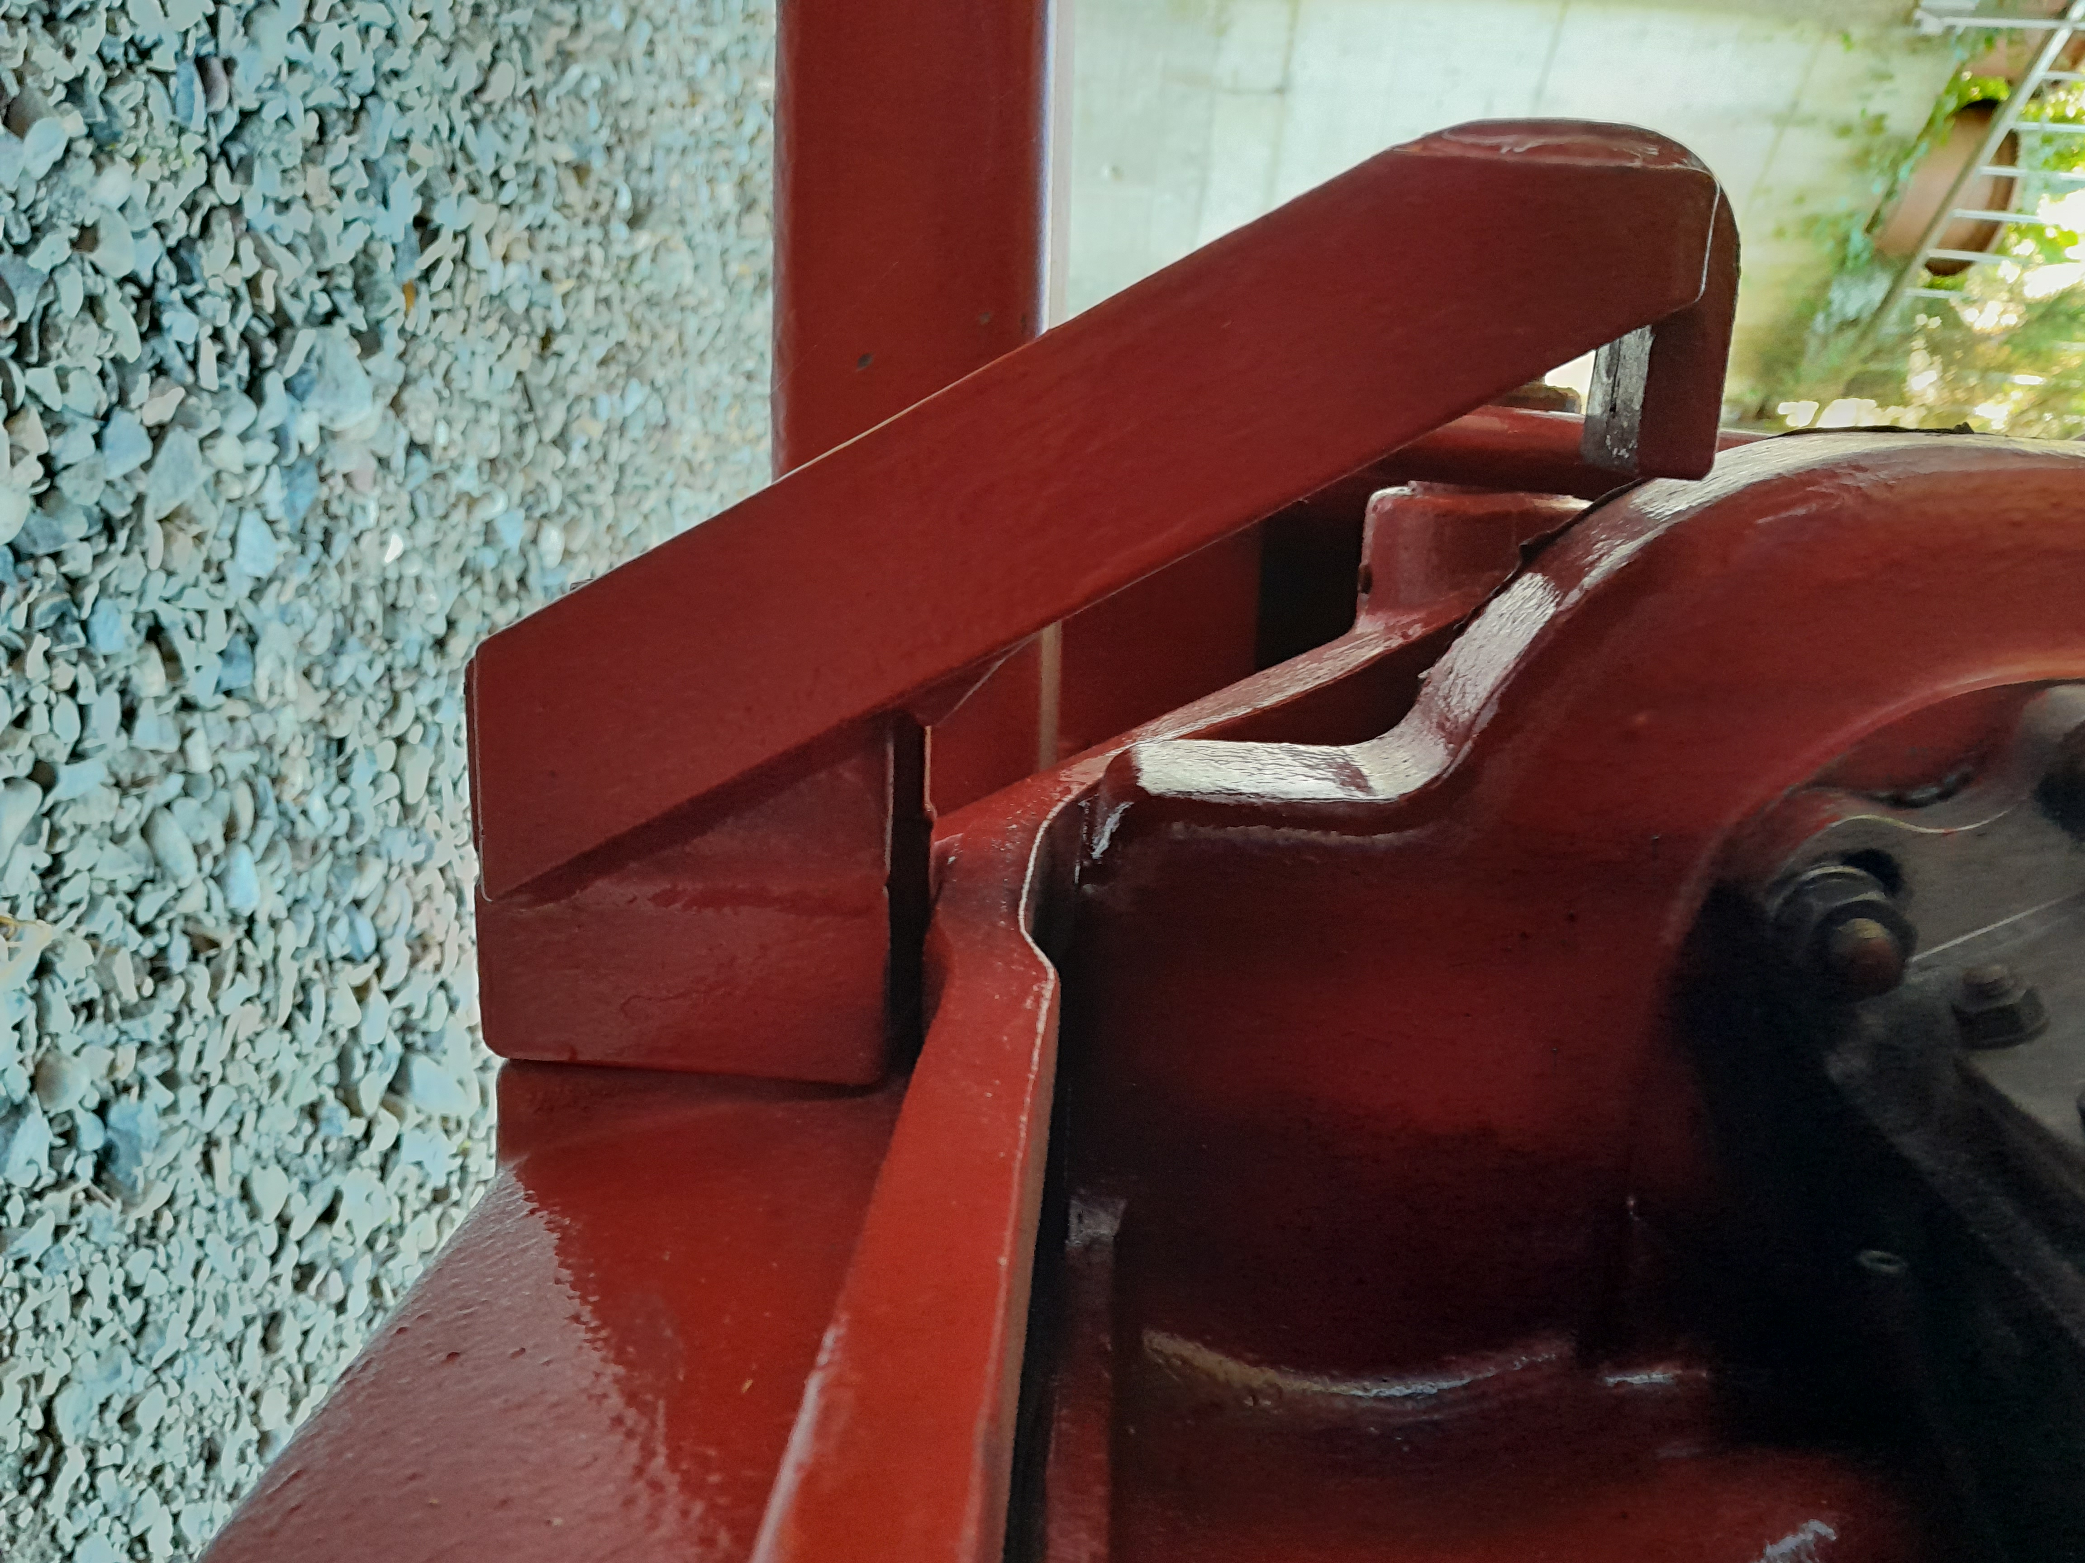
Motorenhalterung zu D4000

Lackiert linke und rechte Halter Fr. 200.00

Abgeholt / bei Postversand Porto Fr. 10.00

